建筑全能耗报告书
公共建筑

工程名称 | 水之灵-科创中心绿色建筑设计
工程地点 | 北京-北京
设计编号
建设单位 | 中国农业大学水利与土木工程学院
设计单位 | 中国农业大学水利与土木工程学院
设 计 人
审 核 人
审 定 人
设计日期 | 2021年12月13日


采用软件 | 能耗计算BESI2020
软件版本 | 20200909(SP1)
研发单位 | 北京绿建软件有限公司
正版授权码 | T18601141025
目 录

1 建筑概况 3
2 计算依据 4
3 气象数据 4
3.1 气象地点 4
3.2 逐日干球温度表 4
3.3 逐月辐照量表 5
3.4 峰值工况 5
4 围护结构 5
4.1 工程材料 5
4.2 围护结构作法简要说明 6
5 房间类型 7
5.1 房间表 7
5.2 作息时间表 7
6 暖通空调系统 7
6.1 系统类型 7
6.2 制冷系统 7
6.2.1 冷水机组 7
6.2.2 水泵系统 7
6.2.3 运行工况 8
6.2.4 制冷能耗 8
6.3 供暖系统 8
6.4 空调风机 8
6.4.1 独立新排风 8
6.4.2 风机盘管 8
7 照明 9
8 插座设备 9
9 排风机 9
10 生活热水 9
11 电梯 9
12 光伏发电 9
13 计算结果 10
13.1 负荷分项统计 10
13.2 逐月负荷表 10
13.3 逐月电耗 11
13.4 全年能耗 12
14 附录 14
14.1 工作日/节假日人员逐时在室率(%) 14
14.2 工作日/节假日照明开关时间表(%) 14
14.3 工作日/节假日设备逐时使用率(%) 14
14.4 工作日/节假日空调系统运行时间表(1:开,0:关) 14

建筑概况
工程名称 | 水之灵-科创中心绿色建筑设计
工程地点 | 北京-北京
地理位置 | 北纬：39.80° | 东经：116.47°
建筑面积(m²) | 地上6336 地下0
建筑层数 | 地上5 地下0
建筑高度（m） | 地上22.5 地下0.0
建筑体积(m³) | 28513.90
建筑外表面积(m²) | 7128.61
北向角度 | 90
结构类型
外墙太阳辐射吸收系数 | 0.75
屋顶太阳辐射吸收系数 | 0.75
控温期 | 全年控温

 |  |  | 设计建筑
体形系数S |  |  | 0.25
屋顶传热系数K [W/(m²·K)] |  |  | 0.17
外墙（包括非透明幕墙）传热系数K [W/(m²·K)] |  |  | 0.35
屋顶透明部分传热系数  K [W/(m²·K)] |  |  | －
屋顶透明部分太阳得热系数 |  |  | －
底面接触室外的架空或外挑楼板传热系数K [W/(m²·K)] |  |  | －
地下车库与供暖房间之间的楼板  K [W/(m2·K)] |  |  | －
非供暖楼梯间与供暖房间之间的隔墙 K [W/(m2·K)] |  |  | －
周边地面热阻R[(m²·K)/W] |  |  | —
地下墙热阻R[(m²·K)/W] |  |  | －
变形缝热阻R[(m²·K)/W] |  |  | －
外窗（包括透明幕墙） | 朝向 | 立面 | 窗墙比 | 传热  系数 | 太阳得热系数
外窗（包括透明幕墙） | 南向 | 南-默认立面 | 0.14 | 2.00 | 0.44
外窗（包括透明幕墙） | 北向 | 北-默认立面 | 0.13 | 2.00 | 0.44
外窗（包括透明幕墙） | 东向 | 东-默认立面 | 0.11 | 2.00 | 0.44
外窗（包括透明幕墙） | 西向 | 西-默认立面 | 0.12 | 2.00 | 0.44

计算依据
1. 《绿色建筑评价标准》(GB/T50378-2019)
2. 《民用建筑绿色性能计算标准》(JGJ/T 449-2018)
3. 《建筑能效标识技术标准》(JGJ/T 288-2012)
4. 《公共建筑节能设计标准》(GB50189-2015)
5. 《民用建筑热工设计规范》(GB50176)

气象数据

气象地点
北京-北京, 《中国建筑热环境分析专用气象数据集》

逐日干球温度表
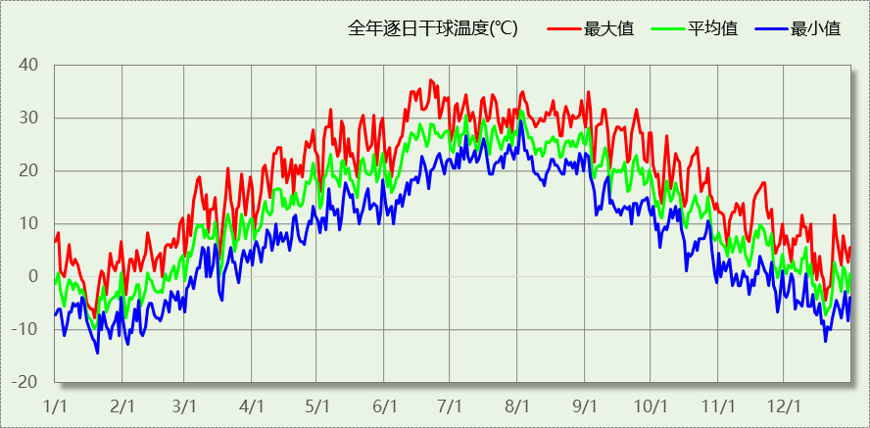

逐月辐照量表
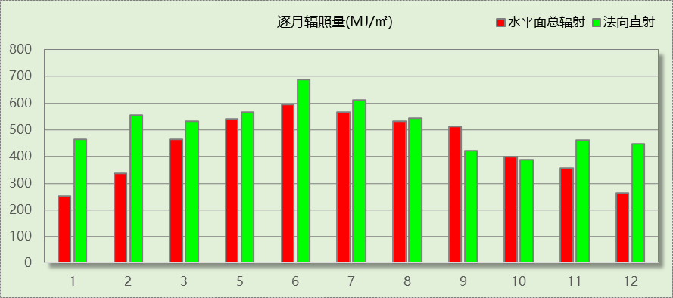

峰值工况
气象数据 | 时刻 | 干球温度(℃) | 湿球温度(℃) | 含湿量(g/kg) | 焓值(kj/kg)
最热 | 06月21日14时 | 37.2 | 22.2 | 10.7 | 64.9
最冷 | 01月19日06时 | -14.4 | -15.6 | 0.4 | -13.5

围护结构

工程材料
材料名称 | 导热系数λ | 蓄热系数S | 密度ρ | 比热容Cp | 蒸汽渗透系数u | 备注
材料名称 | W/(m.K) | W/(㎡.K) | kg/m³ | J/(kg.K) | g/(m.h.kPa) | 备注
水泥砂浆 | 0.930 | 11.370 | 1800.0 | 1050.0 | 0.0210 | 来源：《民用建筑热工设计规范》GB50176-2016
石灰砂浆 | 0.810 | 10.070 | 1600.0 | 1050.0 | 0.0443 | 来源：《民用建筑热工设计规范》GB50176-2016
钢筋混凝土 | 1.740 | 17.200 | 2500.0 | 920.0 | 0.0158 | 来源：《民用建筑热工设计规范》GB50176-2016
挤塑聚苯乙烯泡沫塑料（带表皮） | 0.030 | 0.340 | 35.0 | 1380.0 | 0.0000 | 来源：《民用建筑热工设计规范》GB50176-2016，蒸汽渗透系数没有给出
混凝土多孔砖(190六孔砖） | 0.750 | 7.490 | 1450.0 | 709.4 | 0.0000
石灰砂浆（1） | 0.810 | 10.070 | 1600.0 | 1075.9 | 0.0443 | 依据来源：GB 50176-2016；注：导热系数修正系数（β）：1.0
SBS改性沥青防水卷材 | 0.230 | 9.370 | 900.0 | 1620.0 | 0.0000
防水层(沥青油毡、油毡纸) | 0.170 | 3.302 | 600.0 | 1470.0 | 0.0000
无机轻集料砂浆 | 0.085 | 1.500 | 300.0 | 1213.3 | 0.0000 | 依据来源：JGJ 253-2011GB/T 20473-2006；注：密度：300~400；导热系数修正系数（β）：1.05
聚氨酯硬泡沫塑料 | 0.024 | 0.290 | 35.0 | 1376.7 | 0.0234 | 依据来源：GB 50176-2016，导热系数修正系数（β）：1.15
钢筋混凝土（1） | 1.740 | 17.200 | 2500.0 | 935.2 | 0.0158 | 依据来源：GB 50176-2016，导热系数修正系数（β）：1.0
水泥砂浆（1） | 0.930 | 11.370 | 1800.0 | 1061.9 | 0.0210 | 依据来源：GB 50176-2016；注：导热系数修正系数（β）：1.0
挤塑聚苯板（不带表皮） | 0.032 | 0.340 | 35.0 | 1419.3 | 0.0000 | 依据来源：GB 50176-2016，导热系数修正系数（β）：1.10
石灰水泥砂浆 | 0.870 | 10.750 | 1700.0 | 1074.4 | 0.0975 | 依据来源：GB 50176-2016；注：导热系数修正系数（β）：1.0
玻璃纤维板 | 0.035 | 0.515 | 40.0 | 2609.0 | 0.0000
纸面石膏板 | 0.330 | 5.144 | 1050.0 | 1050.0 | 0.0000

围护结构作法简要说明
1. 屋顶构造：屋顶构造一：（由上到下）
石灰砂浆（1） 20mm＋SBS改性沥青防水卷材 1mm＋防水层(沥青油毡、油毡纸) 10mm＋无机轻集料砂浆 50mm＋聚氨酯硬泡沫塑料 140mm＋钢筋混凝土（1） 180mm

2. 外墙构造：外墙构造一：（由外到内）
水泥砂浆（1） 6mm＋挤塑聚苯板（不带表皮） 110mm＋石灰水泥砂浆 10mm＋钢筋混凝土（1） 200mm

3. 外窗构造：12A钢铝单框双玻窗（平均）：
传热系数2.000W/m^2.K，太阳得热系数0.435

4. 周边地面构造：周边地面构造一：
水泥砂浆（1） 6mm＋钢筋混凝土（1） 120mm＋玻璃纤维板 110mm＋纸面石膏板 12mm

房间类型

房间表
房间类型 | 空调  温度℃ | 供暖  温度℃ | 新风量 | 渗透风  换气次数 | 人员密度 | 照明功率  密度 | 电器设备  功率
办公-普通办公室 | 26 | 20 | 30(m³/h.人) | 0(次/h) | 8(㎡/人) | 9(W/㎡) | 15(W/㎡)

作息时间表
详见附录

暖通空调系统

系统类型
系统编号 | 系统类型 | 供冷  能效比 | 供热  能效比 | 面积(㎡) | 包含的房间
默认 | 双管制风机盘管 | － | － | 5609.85 | 所有房间

制冷系统

冷水机组
名称 | 类型 | 额定耗电量  (kW) | 额定制冷量  (kW) | 额定性能系数  (COP) | 台数
水冷-螺杆式冷水机组 | 水冷-螺杆式冷水机组 | 100 | 500 | 5.00 | 1

水泵系统
类型 | 流量(m3/h) | 扬程(m) | 设计工作效率(%) | 输入功率(kW) | 台数
冷却水泵 | 320 | 25 | 80 | 31.3 | 1
冷冻水泵 | 320 | 30 | 80 | 37.6 | 1

运行工况
负荷率  (%) | 机组制冷量  (kW) | 机组功率  (kW) | 性能系数  (COP) | 冷却水泵功率  (kW) | 冷冻水泵功率  (kW) | 冷却塔功率  (kW)
25 | 125 | 30 | 4.17 | 10 | 8 | 0
50 | 250 | 55 | 4.55 | 10 | 8 | 0
75 | 375 | 75 | 5.00 | 10 | 8 | 0
100 | 500 | 100 | 5.00 | 10 | 8 | 0

制冷能耗
负荷区间  (%) | 区间负荷  (kWh) | 运行时长(h) | 性能系数  (COP) | 制冷机组  (kWh) | 冷却水泵  (kWh) | 冷冻水泵  (kWh) | 冷却塔  (kWh)
0~25 | 23359 | 413 | 4.17 | 5606 | 4130 | 3304 | 0
25~50 | 78727 | 422 | 4.55 | 17320 | 4220 | 3376 | 0
50~75 | 110060 | 346 | 5.00 | 22012 | 3460 | 2768 | 0
75~100 | 127797 | 297 | 5.00 | 25559 | 2970 | 2376 | 0
>100 | 35999 | 67 | － | 6700 | 670 | 536 | 0
合计 | 375942 | 1545 |  | 77197 | 15450 | 12360 | 0

供暖系统

空调风机

独立新排风
系统编号 | 新风量  (m³/h) | 单位风量耗功率  W/(m³/h) | 风机功率(W) | 运行时长(h) | 新风电耗(kWh)
默认 | 22828 | 0.24 | 5479 | 3000 | 16436
合计 |  |  |  |  | 16436

系统编号 | 排风量  (m³/h) | 排风比 | 单位风量耗功率W/(m³/h) | 风机功率(W) | 运行时长(h) | 排风电耗  (kWh)
默认 | 18263 | 0.8 | 0.24 | 4383 | 3000 | 13149
合计 |  |  |  |  |  | 13149

风机盘管
系统编号 | 总功率(W) | 同时使用系数 | 运行时长(h) | 风机盘管电耗(kWh)
默认 | 400 | 1 | 2493 | 997
合计 |  |  |  | 997

照明
房间类型 | 单位面积电耗  (kWh/㎡) | 房间个数 | 房间合计面积  (㎡) | 合计电耗  (kWh)
办公-普通办公室 | 15.12 | 83 | 6088 | 92043
总计 |  |  |  | 92043

插座设备
房间类型 | 单位面积电耗  (kWh/㎡) | 房间个数 | 房间合计面积  (㎡) | 合计电耗  (kWh)
办公-普通办公室 | 35.25 | 83 | 6088 | 214585
总计 |  |  |  | 214585

排风机
额定功率  (kW) | 台数 | 使用系数 | 运行时间  (h/天) | 年运行天数 | 全年电耗  (kWh)
5 | 10 | 0.8 | 5 | 365 | 73000
总计 |  |  |  |  | 73000
注：此类风机指非空调区域排风机

生活热水
热水温差(℃)：45, 日照辐照量(kJ/㎡.天)：16340，年运行天数：256
分区 | 系统  效率 | 用水  定额  (L·人/d) | 供应  人数 | 年使用  天数 | 所需  能耗  (kWh) | 集热器  面积  (㎡) | 集热器  效率 | 热损失  系数 | 太阳能  供热  (kWh)
办公 | 0.9 | 10 | 100 | 365 | 7120.16 | － | － | － | －
总计 |  |  |  |  | 7120 |  |  |  | 0

电梯
无

光伏发电
日照辐照量(kJ/㎡.天)：16340，年运行天数：365
光伏板面积  (㎡) | 单位面积  发电参数 | 光伏系统效率 | 光伏电池性能衰减修正系数 | 全年电耗  (kWh)
0 | 0.4 | 0.8 | 0.9 | 0
总计 |  |  |  | 0

计算结果

负荷分项统计
分类 | 围护传热 | 室内得热 | 窗日射 | 新风/渗透 | 热回收 | 合计
供暖需求(kWh/㎡) | -14.22 | 12.58 | 3.14 | -18.29 | 0.00 | -16.78
供冷需求(kWh/㎡) | 7.68 | 36.87 | 7.01 | 7.78 | 0.00 | 59.33
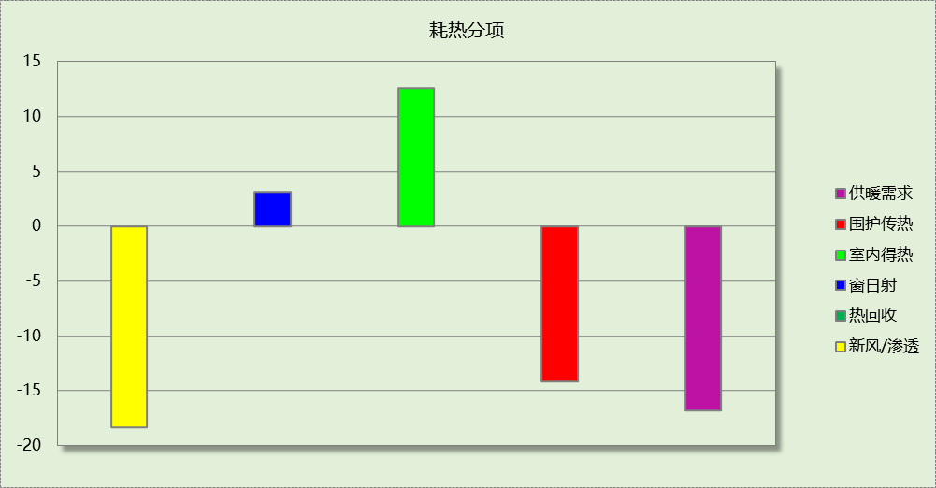

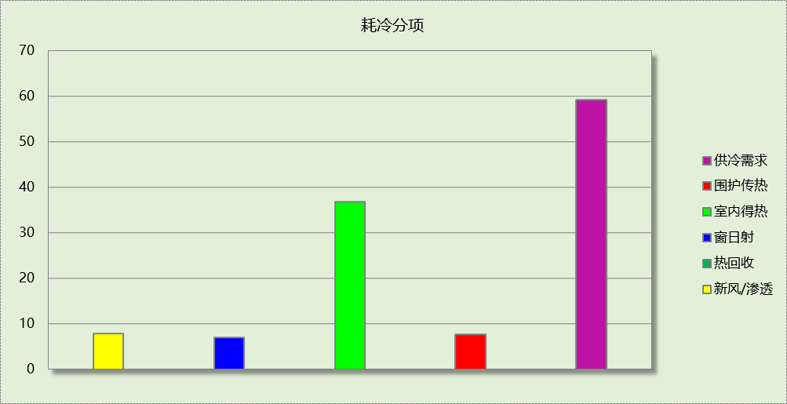

逐月负荷表
月份 | 供暖需求  (kWh) | 供冷需求  (kWh) | 热负荷  峰值(kW) | 热负荷  峰值时刻 | 冷负荷  峰值(kW) | 冷负荷  峰值时刻
1月 | 46534 | 0 | 681.178 | 01月02日07时 | 0.000 | --
2月 | 24254 | 0 | 556.069 | 02月14日07时 | 0.000 | --
3月 | 2067 | 11 | 223.706 | 03月04日07时 | 7.547 | 03月07日15时
4月 | 50 | 13115 | 24.730 | 04月02日07时 | 236.167 | 04月26日15时
5月 | 0 | 42700 | 0.000 | -- | 401.644 | 05月30日15时
6月 | 0 | 59413 | 0.000 | -- | 558.444 | 06月24日10时
7月 | 0 | 108199 | 0.000 | -- | 545.297 | 07月22日07时
8月 | 0 | 94673 | 0.000 | -- | 648.340 | 08月02日15时
9月 | 0 | 46052 | 0.000 | -- | 403.699 | 09月09日15时
10月 | 0 | 11597 | 0.000 | -- | 191.391 | 10月08日14时
11月 | 4249 | 181 | 168.016 | 11月14日07时 | 25.466 | 11月21日14时
12月 | 29145 | 0 | 534.341 | 12月16日07时 | 0.000 | --
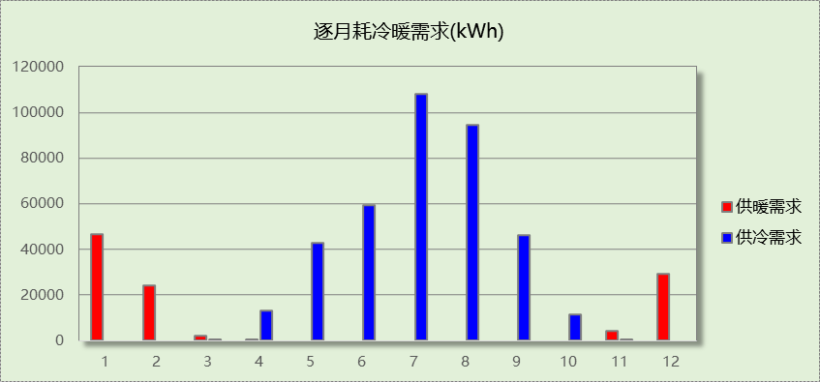

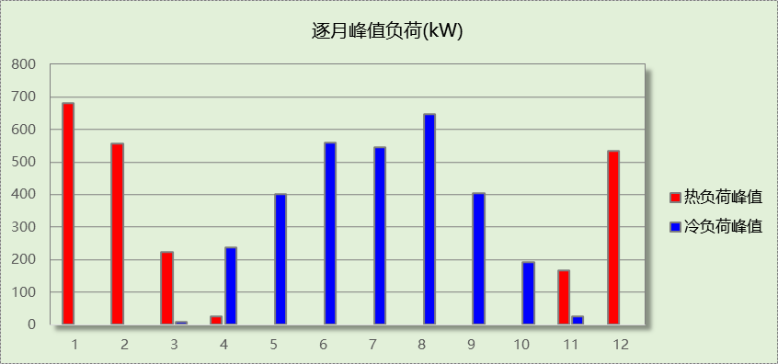

逐月电耗
注:供冷供暖为冷热源及输配水泵电耗，热水为扣减太阳能后电耗，所有数据单位kWh/㎡。
月 | 供冷 | 供暖 | 空调风机 | 照明 | 插座设备 | 排风机 | 电梯 | 热水
1 | 0.00 | 0.00 | 0.02 | 1.28 | 2.98 | 11.52 | 0.00 | 1.12
2 | 0.00 | 0.00 | 0.42 | 0.99 | 2.30 | 11.52 | 0.00 | 1.12
3 | 0.01 | 0.00 | 0.32 | 1.22 | 2.84 | 11.52 | 0.00 | 1.12
4 | 0.95 | 0.00 | 0.40 | 1.22 | 2.84 | 11.52 | 0.00 | 1.12
5 | 2.16 | 0.00 | 0.41 | 1.28 | 2.98 | 11.52 | 0.00 | 1.12
6 | 2.52 | 0.00 | 0.42 | 1.10 | 2.57 | 11.52 | 0.00 | 1.12
7 | 4.13 | 0.00 | 0.37 | 1.34 | 3.12 | 11.52 | 0.00 | 1.12
8 | 3.63 | 0.00 | 0.45 | 1.28 | 2.98 | 11.52 | 0.00 | 1.12
9 | 2.17 | 0.00 | 0.42 | 1.16 | 2.71 | 11.52 | 0.00 | 1.12
10 | 0.95 | 0.00 | 0.39 | 1.16 | 2.71 | 11.52 | 0.00 | 1.12
11 | 0.06 | 0.00 | 0.38 | 1.22 | 2.84 | 11.52 | 0.00 | 1.12
12 | 0.00 | 0.00 | 0.41 | 1.28 | 2.98 | 11.52 | 0.00 | 1.12
合计 | 16.59 | 0.00 | 4.42 | 14.53 | 33.87 | 11.52 | 0.00 | 1.12

全年能耗
能耗分类 | 能耗子类 | 设计建筑  (kWh/㎡) | 备注
建筑负荷 | 耗冷量 | 59.33
建筑负荷 | 耗热量 | 16.78
建筑负荷 | 冷热合计 | 76.11
热回收 | 供冷 | 0.00
热回收 | 供暖 | 0.00
热回收 | 冷热合计 | 0.00
供冷电耗  (Ec) | 中央冷源 | 12.18
供冷电耗  (Ec) | 冷却水泵 | 2.44
供冷电耗  (Ec) | 冷冻水泵 | 1.95
供冷电耗  (Ec) | 冷却塔 | 0.00
供冷电耗  (Ec) | 多联机/单元式空调 | 0.00
供冷电耗  (Ec) | 供冷合计 | 16.57
供暖电耗  (Eh) | 中央热源 | 0.00
供暖电耗  (Eh) | 供暖水泵 | 0.00
供暖电耗  (Eh) | 多联机/单元式热泵 | 0.00
供暖电耗  (Eh) | 供暖合计 | 0.00
空调风机电耗  (Ef) | 新排风 | 4.67
空调风机电耗  (Ef) | 风机盘管 | 0.16
空调风机电耗  (Ef) | 多联机室内机 | 0.00
空调风机电耗  (Ef) | 全空气系统 | 0.00
空调风机电耗  (Ef) | 风机合计 | 4.83
照明电耗 |  | 14.53
插座设备电耗 |  | 33.87
其他电耗(Eo) | 电梯 | 0.00
其他电耗(Eo) | 独立排风机 | 11.52
其他电耗(Eo) | 生活热水 | 1.12 | 扣减了太阳能热水
其他电耗(Eo) | 其他合计 | 12.64
可再生能源  (Er) | 太阳能热水(Es) | 0.00
可再生能源  (Er) | 光伏发电(Ep) | 0.00
可再生能源  (Er) | 合计 | 0.00
建筑总能耗(E1)：电耗(kWh/㎡) |  | 82.43 | E1=Ec+Eh+Ef+Eo-Ep

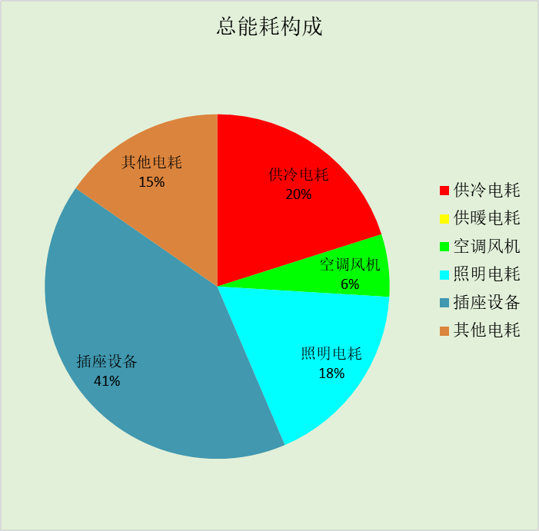

附录

工作日/节假日人员逐时在室率(%)

房间类型 | 1 | 2 | 3 | 4 | 5 | 6 | 7 | 8 | 9 | 10 | 11 | 12 | 13 | 14 | 15 | 16 | 17 | 18 | 19 | 20 | 21 | 22 | 23 | 24
办公-普通办公室 | 0 | 0 | 0 | 0 | 0 | 0 | 10 | 50 | 100 | 100 | 100 | 30 | 100 | 100 | 100 | 100 | 50 | 20 | 10 | 0 | 0 | 0 | 0 | 0
办公-普通办公室 | 0 | 0 | 0 | 0 | 0 | 0 | 0 | 20 | 45 | 0 | 0 | 0 | 0 | 0 | 0 | 0 | 0 | 0 | 0 | 0 | 0 | 0 | 0 | 0

注：上行：工作日；下行：节假日

工作日/节假日照明开关时间表(%)

房间类型 | 1 | 2 | 3 | 4 | 5 | 6 | 7 | 8 | 9 | 10 | 11 | 12 | 13 | 14 | 15 | 16 | 17 | 18 | 19 | 20 | 21 | 22 | 23 | 24
办公-普通办公室 | 10 | 10 | 10 | 10 | 10 | 10 | 10 | 36 | 62 | 56 | 54 | 43 | 53 | 55 | 58 | 67 | 40 | 18 | 10 | 10 | 10 | 10 | 10 | 10
办公-普通办公室 | 0 | 0 | 0 | 0 | 0 | 0 | 0 | 0 | 0 | 0 | 0 | 0 | 0 | 0 | 0 | 0 | 0 | 0 | 0 | 0 | 0 | 0 | 0 | 0

注：上行：工作日；下行：节假日

工作日/节假日设备逐时使用率(%)

房间类型 | 1 | 2 | 3 | 4 | 5 | 6 | 7 | 8 | 9 | 10 | 11 | 12 | 13 | 14 | 15 | 16 | 17 | 18 | 19 | 20 | 21 | 22 | 23 | 24
办公-普通办公室 | 0 | 0 | 0 | 0 | 0 | 0 | 10 | 50 | 100 | 100 | 100 | 100 | 100 | 100 | 100 | 100 | 50 | 20 | 10 | 0 | 0 | 0 | 0 | 0
办公-普通办公室 | 0 | 0 | 0 | 0 | 0 | 0 | 0 | 0 | 0 | 0 | 0 | 0 | 0 | 0 | 0 | 0 | 0 | 0 | 0 | 0 | 0 | 0 | 0 | 0

注：上行：工作日；下行：节假日

工作日/节假日空调系统运行时间表(1:开,0:关)

系统编号 | 1 | 2 | 3 | 4 | 5 | 6 | 7 | 8 | 9 | 10 | 11 | 12 | 13 | 14 | 15 | 16 | 17 | 18 | 19 | 20 | 21 | 22 | 23 | 24
默认 | 0 | 0 | 0 | 0 | 0 | 0 | 1 | 1 | 1 | 1 | 1 | 1 | 1 | 1 | 1 | 1 | 1 | 1 | 0 | 0 | 0 | 0 | 0 | 0
默认 | 0 | 0 | 0 | 0 | 0 | 0 | 0 | 0 | 0 | 0 | 0 | 0 | 0 | 0 | 0 | 0 | 0 | 0 | 0 | 0 | 0 | 0 | 0 | 0

注：上行：工作日；下行：节假日

